盐城生物工程高等职业技术学校建70周年发展大会
邀请函回执单
单 位
嘉宾姓名 |  |  | 性别 |  | 职务
办公电话 |  |  |  |  | 手机
到达时间
航班、车次
有无特
殊要求
随 行  人 员 | 姓 名 |  | 性别 | 职 务 |  | 手 机 |  | 是否住宿
----------------------------------------------------------------------------------------------------------------------------------------------
报到地点：盐城迎宾馆
地 址：江苏省盐城市天山路1号
交通线路：
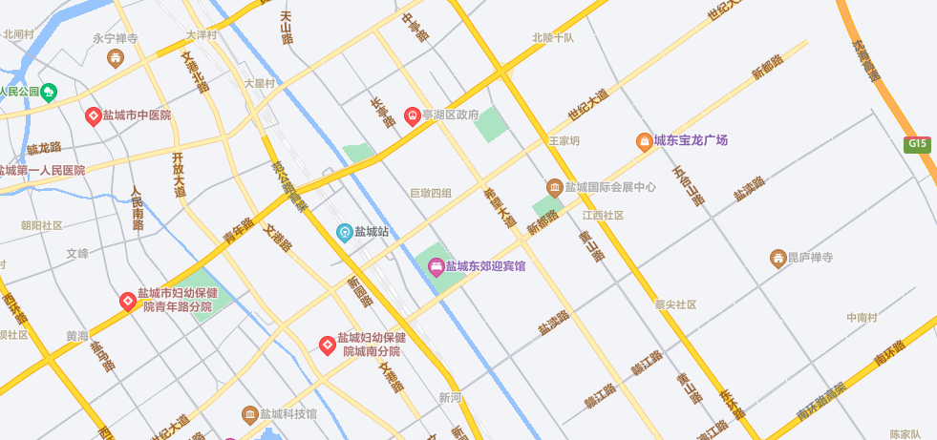
联系人：祁冬梅 手机：15195128295
电 话：0515-88878779 传真：0515-88878881
邮 箱：swgcxqb_70@163.com 网址：http://www.ycswgz.com

